**Sistemas De Información**

Santiago Henao, Andrés Facundo y Jonathan Tombe

Sena Centro De Comercio y Turismo

Análisis en desarrollo de software

Instructor Jon James Álzate

Armenia, Quindío

19 de mayo de 2023

Contenido

Historia de los computadores 3

Introducción a los sistemas operativos 3

Versiones o distribuciones en los sistemas operativos 3

Tipo de solución, hardware, software que intervienen 3

Tipos de plataformas tecnológicas 3

Modelos tecnológicos 3

Que es un motor de base de datos 3

Que es un lenguaje de programación 4

Entorno integrado de desarrollo (IDE) 4

Que es la información, elementos y componentes 4

¿Qué es un sistema de información? 4

Que es un mapa de procesos 4

Como identificar un proceso 4

Tipos de procesos 4

Características de un proceso 5

Diagrama de mapa de procesos 5

Partes de un mapa de procesos 5

Procesos críticos 5

Plan de mejoramiento de procesos críticos 5

Modelado del sistema de información mediante diagrama de procesos 5

Diagramas de flujo 5

Diagramas de flujo en la algorítmica 5

Fase de análisis 6

1 defina el concepto de “análisis” con sus propias palabras 6

2 ¿Porque es importante el análisis del sistema? 6

3 ¿Qué elementos se deben tener en cuenta al realizar un análisis? 6

4. ¿Qué representa la caracterización de los usuarios? 6

5. ¿Cómo cree que se podrían determinar las necesidades de los clientes? 6

Diagrama de flujo 7

Temática de la programación

## Historia de los computadores

La primera computadora moderna apareció en otoño de 1968, como un prototipo presentado por Douglas Engelbart. Tenía por primera vez un ratón o puntero, Es el intermediario entre las aplicaciones de usuario y el hardware. Todas las aplicaciones de usuario requieren un conjunto común de operaciones que son incorporadas al sistema operativo.

## Introducción a los sistemas operativos

Es el intermediario entre las aplicaciones de usuario y el hardware. Todas las aplicaciones de usuario requieren un conjunto común de operaciones que son incorporadas al sistema operativo

## Versiones o distribuciones en los sistemas operativos

Una distribución de software, también conocido como software distro, es un conjunto de software específico (o una colección de múltiple software, incluso un sistema operativo), ya compilado y configurado.

## Tipo de solución, hardware, software que intervienen

Reinicia el dispositivo, Comprueba las conexiones, Actualiza tus controladores y software, Realiza un diagnóstico de hardware, Busca en línea, Realiza una copia de seguridad de tus datos, Restablece la configuración del sistema, Consulta a un profesional

## Tipos de plataformas tecnológicas

Plataformas educativas, Plataformas sociales, y de publicación, Computación en la nube, Comercio electrónico, Plataformas audiovisuales, Economía colaborativa

## Modelos tecnológicos

Son modelos de ciertos aspectos de la realidad que dependen de la situación en que se aplican, de los fines que persiguen y de las personas que involucran. En términos generales

## Que es un motor de base de datos

Un motor de base de datos es un elemento subyacente bajo el sistema de una base de datos que se utiliza para su funcionamiento. Estos motores construyen los bloques sobre los que el resto de los elementos de la base de datos van a sostenerse y desarrollarse. Asimismo, un motor de base de datos es un elemento que está caracterizado por todos los componentes del sistema, los cuales se encargan de almacenar y de recuperar datos

## Que es un lenguaje de programación

Un lenguaje de programación es un lenguaje de computadora que los programadores utilizan para comunicarse y para desarrollar programas de software, aplicaciones, páginas webs, scripts u otros conjuntos de instrucciones para que sean ejecutadas por los ordenadores

## Entorno integrado de desarrollo (IDE)

Un entorno de desarrollo integrado (IDE) es una aplicación de software que ayuda a los programadores a desarrollar código de software de manera eficiente. Aumenta la productividad de los desarrolladores al combinar capacidades como editar, crear, probar y empaquetar software en una aplicación fácil de usar.

## Que es la información, elementos y componentes

Es una serie de conocimientos comunicados, compartidos o transmitidos y que constituyen por lo tanto algún tipo de mensaje.

Personas, hardware, software, datos y redes son los cinco recursos básicos de los sistemas de información.

tienen tres elementos que la conforman: organización, personas y las tecnologías

## ¿Qué es un sistema de información?

Conjunto de elementos que interactúan entre sí con un fin común; que permite que la información esté disponible para satisfacer las necesidades en una organización.

Clasificación de los SI:

Según el principio de funcionamiento el sistema informático se clasifica en: analógico, digital, híbrido.

## Que es un mapa de procesos

Un mapa de procesos es un diagrama de valor que representa, a manera de inventario gráfico, los procesos de una organización en forma interrelacionada. El mapa de procesos recoge la interrelación de todos los procesos que realiza una organización

## Como identificar un proceso

Todas las tareas que se realizan de forma seguida una detrás de la otra en tu organización conforma un proceso

## Tipos de procesos

* Proceso administrativo.
* Proceso de gestión.
* Proceso productivo.
* Proceso comercial.

## Características de un proceso

Tiene un propósito claro. Puede descomponerse en tareas. Tiene entradas y salidas; se pueden identificar los clientes, los proveedores y el producto final.

## Diagrama de mapa de procesos

Es una técnica utilizada para planificar visualmente los flujos de trabajo y procesos. Involucra la creación de un mapa, también conocido como diagrama de flujo.

## Partes de un mapa de procesos

* Símbolos de procesos y operaciones.
* Símbolos de ramificación.
* Símbolos de entrada y salida.
* Símbolos de almacenamiento de archivos e información.
* Símbolos de procesamiento de datos.

## Procesos críticos

son aquellas que una institución, empresa u organización no pueden dejar de llevar a cabo bajo ningún escenario de emergencia mayor

## Plan de mejoramiento de procesos críticos

Es una técnica utilizada para generar ideas sobre un tema específico, generalmente se usa para obtener información importante sobre un tema, problema o un proceso directamente tomando las ideas del personal que está más familiarizado con él en el proceso y/o actividad, etc.

## Modelado del sistema de información mediante diagrama de procesos

Es el proceso de crear una representación visual de un sistema de información completo o de partes de este para comunicar conexiones entre puntos de datos y estructuras.

## Diagramas de flujo

Es un diagrama que describe un proceso, sistema o algoritmo informático. Se usan ampliamente en numerosos campos para documentar, estudiar, planificar, mejorar y comunicar procesos que suelen ser complejos en diagramas claros y fáciles de comprender.

## Diagramas de flujo en la algorítmica

Representa la esquematización gráfica de un algoritmo, el cual muestra gráficamente los pasos o procesos a seguir para alcanzar la solución de un problema.

## Fase de análisis

## 1 defina el concepto de “análisis” con sus propias palabras

El análisis es un examen que en conclusión es dividir un objeto de estudio y en observar en detalle cada uno de sus componentes con la finalidad de producir mayor conocimiento sobre un asunto, concepto, teoría o elemento

## 2 ¿Porque es importante el análisis del sistema?

El análisis de sistema siempre busca analizar los problemas internos que operan en la empresa; y basarlo a una base de información donde se compare y se defina el problema

## 3 ¿Qué elementos se deben tener en cuenta al realizar un análisis?

Defina bien su problema. ...

Conozca sus datos. ...

Identifique el set de datos ideal. ...

Haga su análisis reproducible. ...

Rete su análisis. ...

Presente su análisis en formatos multiplataforma.

## 4. ¿Qué representa la caracterización de los usuarios?

Es la descripción de un usuario o un conjunto de usuarios por medio de variables demográficas, geográficas, intrínsecas1y de comportamiento,

## 5. ¿Cómo cree que se podrían determinar las necesidades de los clientes?

Para identificar las necesidades del cliente, es importante comprender las razones que lo llevan a tomar su decisión de compra. Definir tu mercado objetivo y segmentarlo es el primer paso.

## Diagrama de flujo

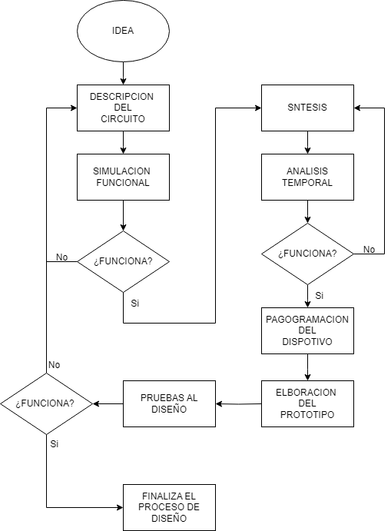

## Tabla de procesos

